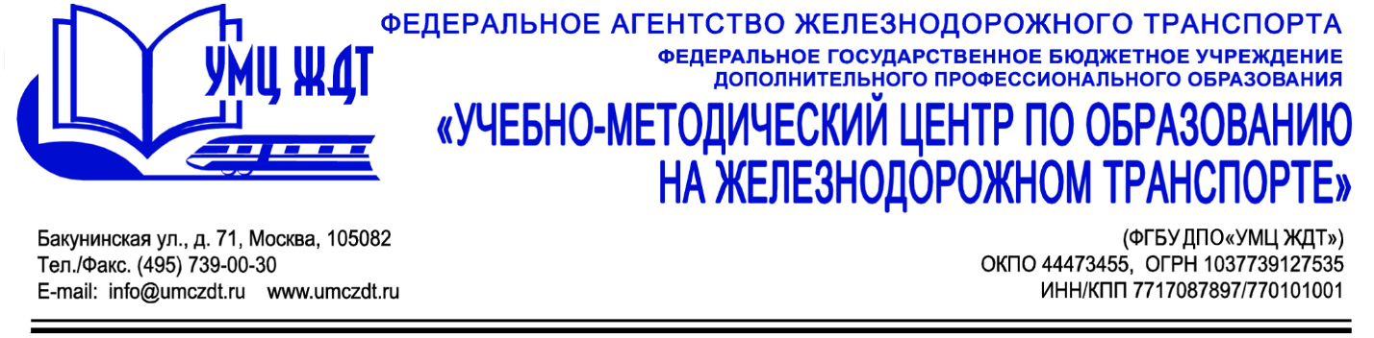

Аннотация
дополнительной профессиональной программы (профессиональная переподготовка)
Педагогика профессионального образования. Профиль «Транспорт»
Адресация программы: лица, имеющие среднее профессиональное и (или) высшее образование.
Количество часов: 520 часа.
Формат обучения: очно-заочная форма обучения.
Модуль 1. Цикл общекультурных дисциплин.
- Философия образования.
- Возрастная физиология и основы здорового образа жизни.
- Информационные технологии в образовании.
- Кадровое обеспечение транспортных комплексов.
- Менеджмент в образовании.
Модуль 2. Цикл психолого-педагогических дисциплин.
- Психология
- Общая и профессиональная педагогика
- Методика профессионального обучения.
Модуль 3. Подготовка к итоговой аттестации.
Итоговая аттестация – итоговый экзамен (или защита итоговой аттестационной работы).
По окончании курсов выдается диплом о профессиональной переподготовке.

